«Для любимых мамочек»
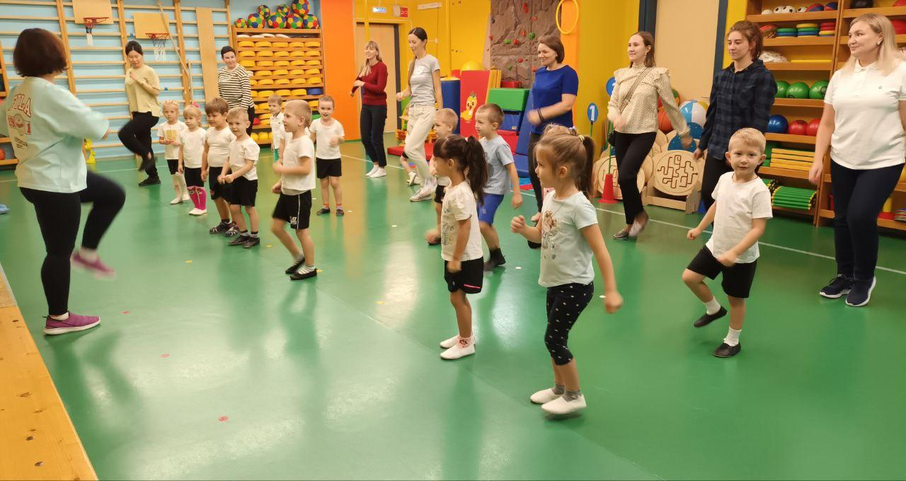
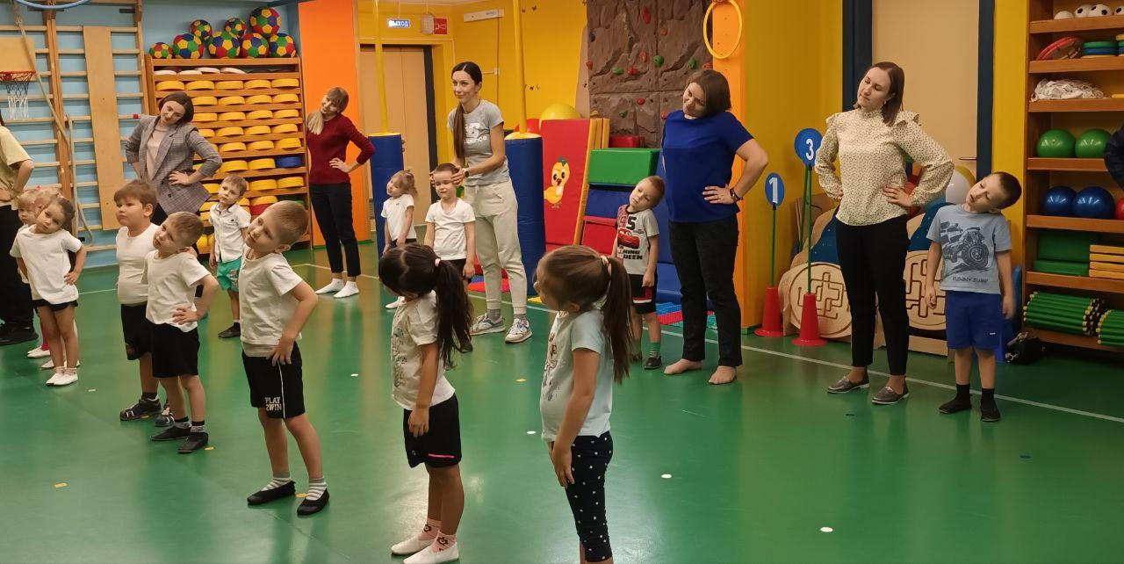
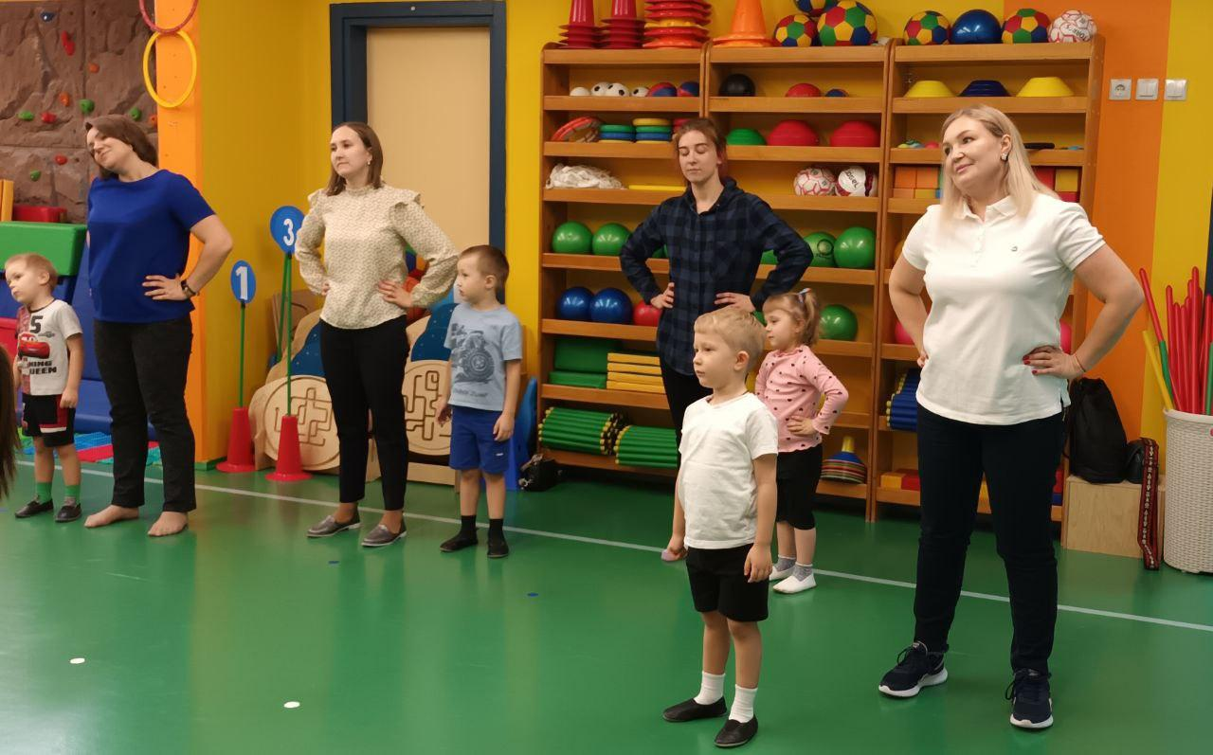
В средней группе «Теремок» прошёл спортивный досуг: «Активный отдых для любимой мамочки». Дети вместе с мамами выполнили веселую зарядку. Чтобы мама была всегда красивая и никогда не болела, выполнили комплекс суставной гимнастики, научились технике скандинавской ходьбы, дети сделали под музыку маме расслабляющий массаж, а также спели песни для мамы и рассказали стихотворения.

